# 订票系统需求规格说明1.0

## 1.引言

随着科技的进步与发展，计算机也成为了我们日常不可替代的生活的一部分，尤其如今交通发达，为了更加便利我们的生活，除了线下购买车票，线上预订车票也大大的方便了我们日常的出行生活，同时也使得站方能够更加有序地对车票购买以及出行人员的管理，因此结合本次课程设计开发以下的订票系统。

### 1.1 编写目的

编写目的本需求分析报告的目的是规范化本软件的编写，旨在于提高软件开发过程中的能见度，便于对软件开发过程中的控制与管理，同时提出了本火车售票系统的软件开发过程，便于程序员与客户之间的交流、协作，并作为工作成果的原始依据，同时也表明了本软件的共性，以期能够获得更大范围的应用。本文档供项目经理、设计人员、开发人员参考。

### 1.2 参考资料

软件工程：实践者的研究方法（原书第8版）[美]罗杰S.普莱斯曼 机械工业出版社 2019

### 1.3技术语言

本次采用JAVA技术语言，J2EE版本。其特点包括：简单易学性、面向对象、跨平台性、并发性、安全性。

### 1.4数据库技术

对于火车订票系统来说，在数据库中存放其所有的信息。通过对火车订票系统数据的分析，综合各个数据库的特点，决定采用MySQL数据库，它是一个典型的关系模型数据库。由开发Java语言的sun公司开发出来的，针对Java语言开发的系统，所以，使用该数据库会和系统有较高的耦合性。此外，该数据库还能实现火车数据的完全分析，提供比较好的用户数据解决方案。最后，它还支持Java web的开发和XML语言，在开发软件的时候，可以降低开发人员的操作难度和提高操作效率。

## 2.总体描述

### 2.1 目标客户

系统目的：解决日常人们出行在网上购买票的需求，和卖票人员对火车票的管理需求。一方面，是为了提高买票效率，另一方面，也是为了方便买票人员对火车票的管理。

从购票人员的角度来说，火车订票系统能够为购票人员提供购买火车票的服务，也能根据自己的需求对火车票进行查询操作。购票人员同样也可以查询到自己的注册信息，而这些注册信息也可以方便用户下一次购买对订单的填写。

从高级管理员角度来说，通过系统，系统管理者可以高效的管理用户的信息，实现快速的对所需信息的处理和提取，并且可以在计算机的帮助下，快速完成各种信息的操作。

从普通管理员人员的角度来看，通过系统，直接可以大部分取代普通管理员的工作，实现计算机的自动售票，大大减轻了人力和劳动力。

### 2.2 用户需求分析

系统用户分为：高级管理员、购票人员、普通管理员员这三类角色。

（1）高级管理员：即系统管理员，系统的维护者。各类人员的账号和密码的管理者，也具有权限分配的权利，具有系统最高权限。也可以对用户个人信息进行修改和管理、维护票务数据等工作。

（2）购票人员：系统的主要访问者。购票人员主要通过订票系统完成自己订票的需求，以及自身的登陆和对火车票的查询和购买

（3）普通管理员：即售票信息管理人员，后台数据的维护者。售票人员主要对火车票数量进行维护，对出售票务期间出现的异常进行人工处理，并且定期检查或者增加票务的情况。

### 2.3系统功能

可以将火车订票系统划分为以下三个基本功能：账户管理、数据管理和订票与支付。

（1）账户管理

主要包括了火车订票系统中所有的用户信息，包括系统管理员本身的账号与密码信息，购票人员的账号与密码，订票人员的邮箱信息，电话信息，身份证ID信息等。

（2）数据管理

管理复杂的火车票信息，包括对一列火车各个站点的记录，到达各个站点的事件，出发的年月日，火车的类型，火车座位的类型，候车地点等。

（3）订票与支付

主要完成余票查询功能，订票功能，以及对起始终止地点的选择，单人和家庭的选择等等功能，并最终实现支付功能。

### 2.4用例图

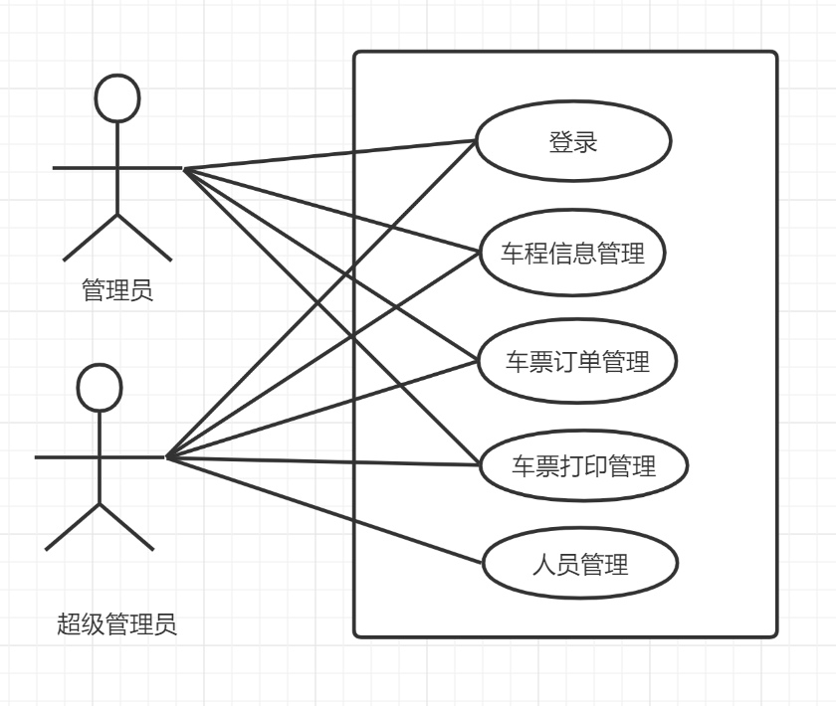

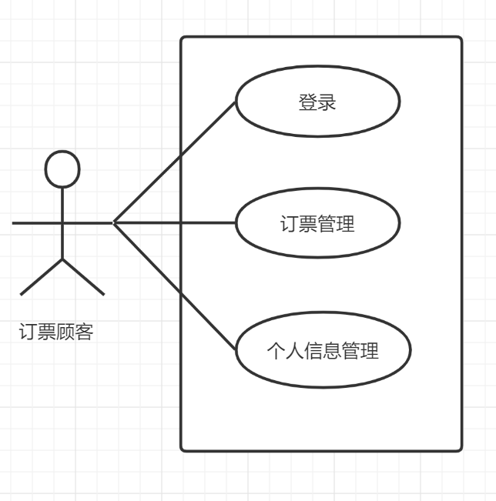

### 2.5用例文本完整流程

#### 2.5.1顾客登录

（1）顾客打开网址，在页面输入用户名和密码，点击登录

（2）系统检验顾客信息，是否在数据库存在

（3）检验通过，顾客进入主页面

#### 2.5.2 顾客订票管理

（1）顾客进入主页面输入日期、起始地和出发地

（2）系统检验车票是否存在

（3）检验通过，顾客进入订票页面，勾选对应车次，点击确认

（4）有余票进入付款页面，付款成功

#### 2.5.3 顾客修改个人信息

（1）顾客在主页面点击个人信息，进入页面

（2）用户点击个人休息修改

（3）进入个人信息修改页面，编辑后点击保存

（4）系统修改个人信息，显示“保存成功”

#### 2.5.4 顾客查询订单信息

（1）顾客在主页面点击个人信息，进入页面

（2）顾客点击车票订单，进入页面

（3）系统返回顾客未出行订单和历史出行订单

#### 2.5.5 管理人员登录

（1）打开管理员登录界面，输入管理的用户名密码

（2）系统检验管理员信息

（3）检验通过，进入管理员

#### 2.5.6管理人员添加车程信息

（1）进入管理员页面，点击进入车程信息管理页面

（2）添加车程信息，包括日期、始发站、终点站等信息，点击提交

（3）系统反馈提交成功

#### 2.5.7管理人员审核退票车票订单

（1）进入管理员页面，点击进入车票订单管理页面

（2）查询待处理订单，点击退票审核通过

（3）系统反馈提交成功

#### 2.5.8管理人员车票打印

（1）进入管理员页面，点击进入车票打印管理页面

（2）输入身份证号点击查询

（3）系统返回用户的订票信息，选择点击打印

（4）系统返回打印成功

#### 2.5.8超级管理员添加管理员

（1）进入超级管理员页面，点击进入人员管理页面

（2）添加管理员的用户名、密码、确认密码，点击提交

（3）系统返回添加成功

### 2.6.数据模型ER图

各个属性之间的关系如下图

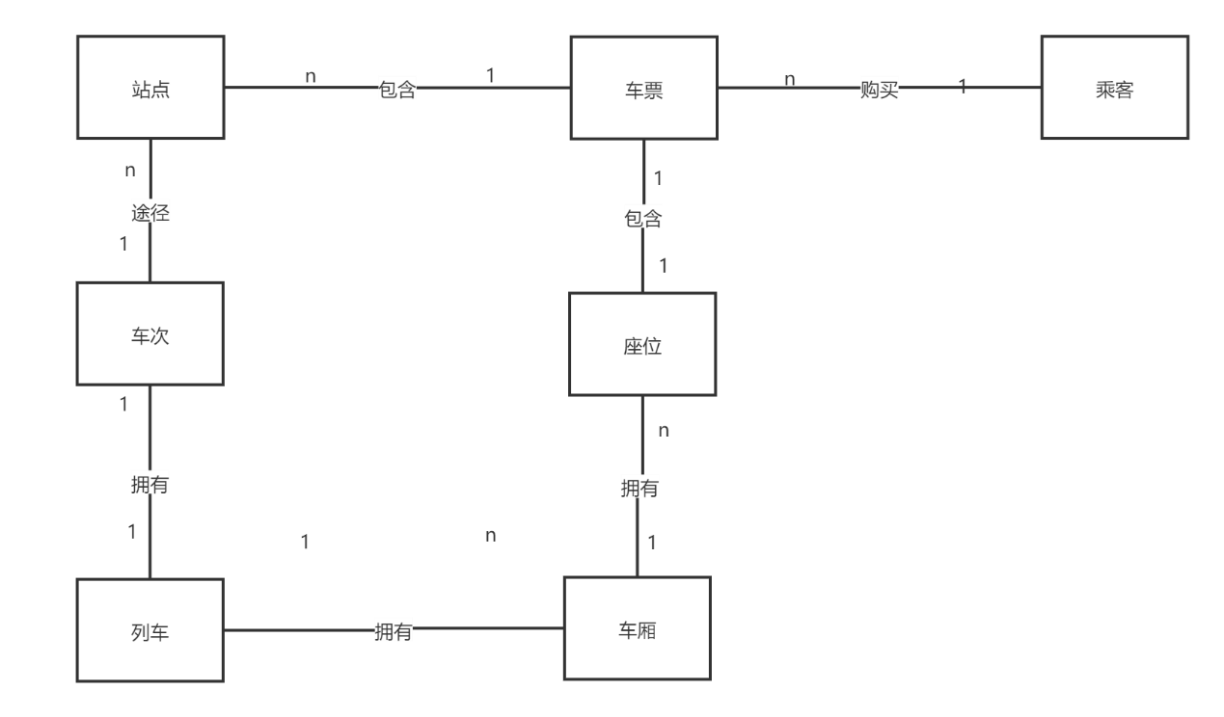

E-R图

站点（站点ID，站点，所属城市）

车票（车票ID，车次，座位，车厢，出发站点，到达站点、日期、时间、价格）

乘客（乘客ID，手机号，身份证号、用户名、密码、性别）

车次（车次ID，始发站、到达站点、途径站点、列车号、日期、时间）

列车（列车ID、型号、所属公司）

车厢（车厢ID、车厢数目、座位号）

座位（座位ID、等次、价格）

### 2.7UML活动图

#### 2.7.1乘客购买车票活动图

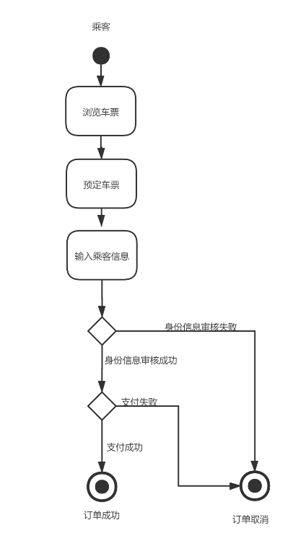

#### 2.7.2乘客登录主页面操作活动图

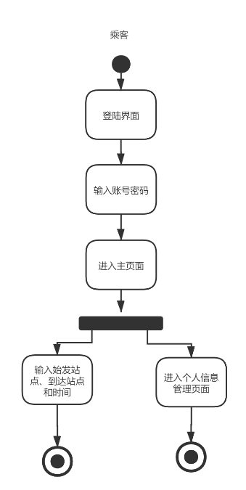

#### 2.7.2管理员主页面操作活动图

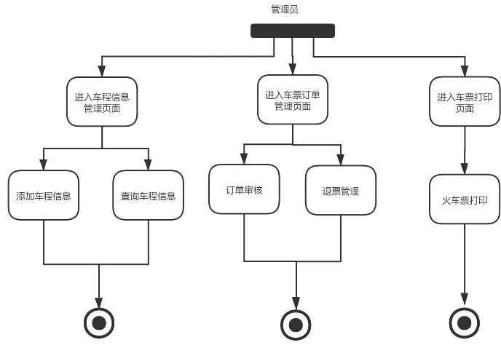

### 2.8 UML状态图（图书馆的书的状态）

